Zookeeper学习

# Zookeeeper 搭建

搭建本地zookeeper环境。

1. 在官网下载本地zookeeeper，官网下载地址<http://mirrors.shu.edu.cn/apache/zookeeper/>

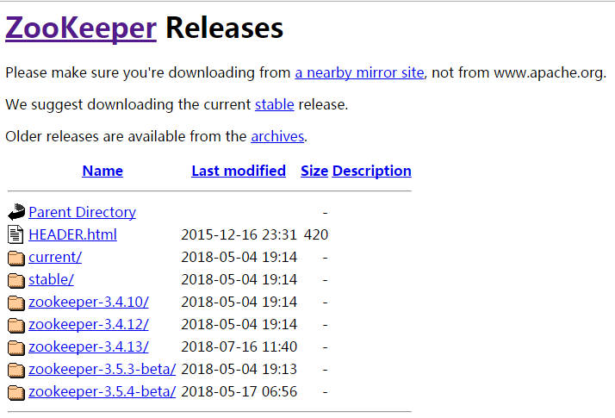

1. 本地启动zookeeperServer程序

* 首先在下载的本地zookeeper/conf 文件夹下复制zoo_sample.cfg文件于当前文件夹下然后将复制的文件重命名为zoo.conf;
* 重写zoo.conf 里面的配置文件

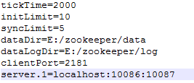

* 启动本地zkServer.cmd

1. 注意相关

* 异常相关
  + 首先zkServer.cmd 异常闪退相关

方案：首先使用文本编辑工具打开zkServer，并在最后加入pause，使其在异常最后处暂停，获得所得异常信息。

* + Invalid config, exiting abnormally 错误

异常可能出现的情况，具有三个可能

* + - 是否开启了日志输出路径dataLogDir，检查是否创建了对应了文件夹
    - 检查dataDir文件下myid是不是创建了文件，且myid文件是否有值
    - Myid文件里面的值是否与zoo.conf里面的server.x与x对应。
  + Connection refused: connect异常

为端口被占用异常。

* 配置相关
  + tickTime = 2000 Zookeeper独立的工作时间单元 默认的最小会话时间为两倍tickTime
  + dataDir = c:/wen/jian 存储数据的地址，地址路径为/，里面需要创建myid文件
  + clientPort = 2181 2181是经常选择的网址，此处是关于用户和zookeeper相连的地方
  + dataLogDir 是事务日志目录
  + initLimit = 5

这个配置项是用来配置 Zookeeper 接受客户端（这里所说的客户端不是用户连接 Zookeeper 服务器的客户端，而是 Zookeeper 服务器集群中连接到 Leader 的 Follower 服务器）初始化连接时最长能忍受多少个心跳时间间隔数。当已经超过5个心跳的时间（也就是 tickTime）长度后 Zookeeper服务器还没有收到客户端的返回信息，那么表明这个客户端连接失败。总的时间长度就是 5*2000=10 秒

* + syncLimit=2

这个配置项标识 Leader 与 Follower 之间发送消息，请求和应答时间长度，最长不能超过多少个 tickTime 的时间长度，总的时间长度就是 2*2000=4 秒

* + server.1=127.0.0.1:2888:3888 server.A=B：C：D

其中 A 是一个数字，表示这个是第几号服务器；B 是这个服务器的 ip 地址；C 表示的是这个服务器与集群中的 Leader 服务器交换信息的端口；D 表示的是万一集群中的 Leader 服务器挂了，需要一个端口来重新进行选举，选出一个新的 Leader，而这个端口就是用来执行选举时服务器相互通信的端口。如果是伪集群的配置方式，由于 B 都是一样，所以不同的 Zookeeper 实例通信端口号不能一样，所以要给它们分配不同的端口号

1. 启动命令

bin/zkServer.sh start

bin/zkCli.sh –server 127.0.0.1:2181

需要配置环境变量